URGE PROJESİ ADI: TARSUS TARIM ÜRÜNLERİ GRUBU İHRACATI GELİŞTİRME PROJESİ
BAŞLANGIÇ TARİHİ: 23.06.2017
BİTİŞ TARİHİ: 23.12.2021(Aynı sektörde yeni bir URGE Projesi devam ediyor)
PROJE KOORDİNATÖRÜ: PINAR ALEGÖZ

TARSUS TİCARET BORSASI

PROFESYONEL İSTİHDAM İle İHRACAT KOÇLUĞU VE MENTÖRLÜK
T.C. Ticaret Bakanlığı Desteği ile Uluslararası Rekabetçiliğin Gelistirilmesi (UR-GE) Projemiz kapsamında yürüttüğümüz “Tarsus Tarım Ürünleri İhracatı Geliştirme Projesi’’ ile hedef pazarlarda ürünlerimizi tanıtma ve uluslararası pazarlarla rekabet etme şansı yakaladık. Bu sayede bölgemizin üretim, satış, istihdam ve ihracat kapasitesini artırdık. Tarsus tarım ürünleri sektörü için kalitesi yüksek, katma değerli ürün imalatına katkı sağlamak ve bu ürünlerin ihracatını gerçekleştirmek, projemiz için önemli önceliklerdi. Bu kapsamda proje ile firmaların ihtiyaçları tespit edildi, kurumsal kapasiteleri geliştirildi, eğitim ve danışmanlık faaliyetleri yürütüldü, yurtdışı Pazar olanakları araştırıldı ve hedef ülkelere faaliyetler yapılması ve tanıtım faaliyetleri yapıldı. Projemizin en önemli katkılarından biri de istihdam alanında oldu. Proje Koordinatörü olarak fiili olarak 20 yıldır farklı sektörlerde ihracat yapmış, tecrübeli bir Dış Ticaret Uzmanı olan Pınar Alegöz’ü istihdam etmemiz oldu. Firmalara ihracat koçluğu ve mentörlük yaparak proje katılımcısı firmalarda dış ticaret bölümleri kurulmuş ve istihdam artmıştır.
Tarsus Ticaret Borsası olarak Tarsus Tarım Ürünleri İhracatı Geliştirme Projesine 2017 yılında başladık. Bölgemizde yaş meyve ve sebze ihracatı sadece Rusya ile sınırlıydı. Projemizle birlikte firmalar Avrupa'nın birçok ülkesine ihracat yapar duruma geldiler. Almanya Fruit Logistica fuarında tüm dünya ülkelerinin ürünlerini bir arada görme şansı yakalayan firmalarımız ürünlerinde paketleme vs konularda AB mevzuatına uygun üretim yapmaya başladılar. Rusya ikili görüşmelerinden sonra sadece yaş meyve sebze haline değil, zincir marketlere de satışlar başladı. Rakip ülke İspanya'nın üretimde uyguladığı bazı teknikleri uyguladılar. Romanya dönüşü direk sebze ihracatı yapıldı. Ticaret Bakanlığı'nın URGE desteği bölgemiz ve firmalarımız için üretim, ciro, ihracat ve istihdam artışına neden oldu.

(Tarsus Ticaret Borsası Yönetim Kurulu Başkanı Mustafa Teke)
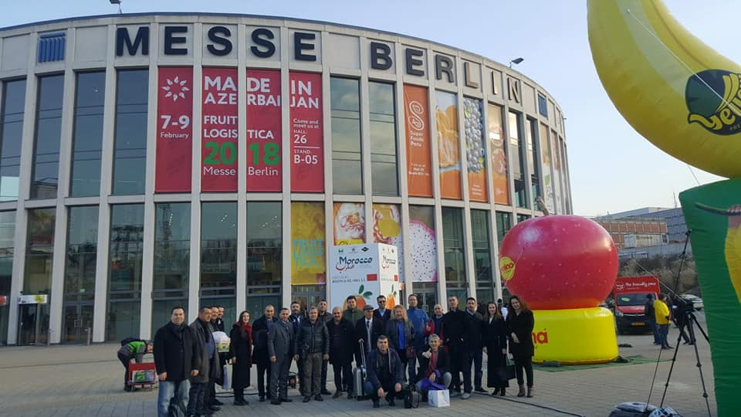

Proje kapsamında firmaların dış ticaretinin arttırılması, ihracat edebilir ticari işletmelerin vasıflarının yükseltilmesini amaçlıyorduk. Tarsus tarım ürünleri sektörü için kalitesi yüksek, katma değerli ürün imalatına katkı sağlamak ve bu ürünlerin ihracatını gerçekleştirmek, projemiz için önemli önceliklerdi. Bu kapsamda henüz ihracat yapmayan veya az miktarda ihracat yapan firmaların ihracatını artırmak halihazırda ihracat yapan firmaların da yeni pazarlar bularak ihracatlarını daha da arttırmalarını sağlamak adına faaliyetler yapıldı. Proje ile firmaların ihtiyaçları tespit edildi, kurumsal kapasiteleri geliştirildi, eğitim ve danışmanlık faaliyetleri yürütüldü, yurtdışı pazar olanakları araştırıldı ve hedef ülkelere faaliyetler yapılması ve tanıtım faaliyetleri yapıldı.
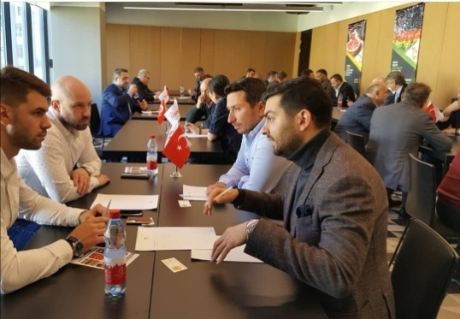
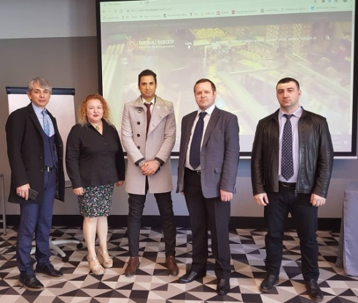

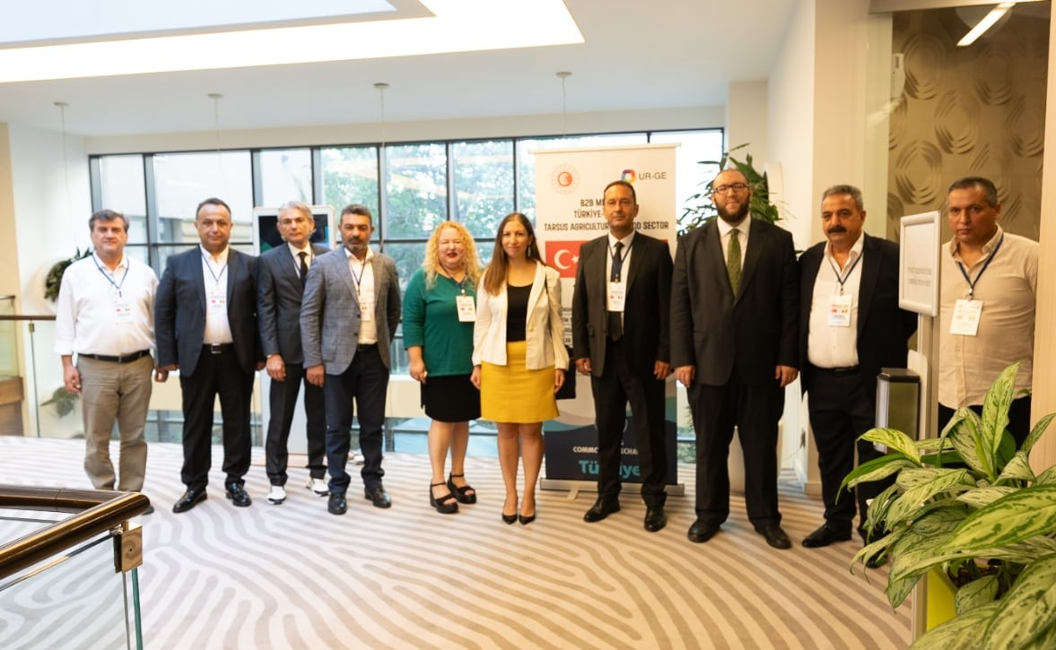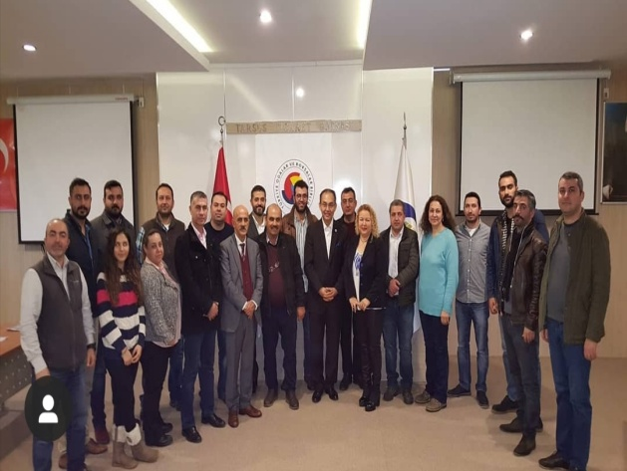

İSTİHDAMDA BAŞARI ÖYKÜSÜ

URGE Projesi yürüten ilk ilçe borsa olarak en büyük başarımız Proje Koordinatörü olarak fiili olarak yaklaşık 20 yıldır farklı sektörlerde ihracat yapmış, konusunda tecrübeli bir Dış Ticaret Uzmanı olan Pınar Alegöz’ü istihdam etmemiz oldu. Dış Ticaret Eğitimlerinin büyük bir kısmını Pınar Alegöz vermiştir. Firmaları belirli aralıklarla ziyaret etmiştir. Dış Ticaret Uzmanı olması sebebiyle ihtiyaç Analizi, Proje Yol Haritası, Hedef Pazarlar ve Hedef Ülkeler konusundaki çalışmalara destek vermiştir. İhracata yeni başlayan firmalara, izlenmesi gereken yol konusunda yardımcı olmaktadır.İhracat yapmakta olan firmalara ise yeni pazarlar konusunda destek vermektedir. Firmalarda dış ticaret bölümleri kurulmuş, yabancı dil bilen yeni personeller istihdam edilmiş ve personellere tek tek, özel ders şeklinde, birebir uygulamalı hedef pazar analizi, potansiyel müşterilere ulaşma, ihracat mevzuatı, ödeme yöntemler, teslim şekilleri vs konularında eğitimler vermiş ve süreç boyunca da 7/24 telefonun ucunda olmuş ve takip etmiştir.
Borsamızda aynı zamanda İhracat Destek Ofisi ve Dış Ticaret İstihbarat Ofislerinin sorumlusu olarak bütün üyelerimize, bölgemize, hatta tüm yurttan başvuran KOBİlerimize, özellikle de URGE Projesi katılımcı firmalarımıza destek vermektedir.Firmalara "ihracat Koçluğu" yapmakta, tek tek hepsine "Dış Ticaret" Eğitimleri ve 7/24 Danışmanlık hizmeti vermektedir
Ayrıca Eurochambres tarafından AB Müktesebat Denetçisi ünvanını almıştır. Projedeki firmaların AB Mevzuatına uygun üretim, paketleme, etiketleme, atık yönetimi vb. faaliyetlerini denetleyerek firmalara danışmanlık yapmaktadır. Yine Eurochambres’in akredite Enerji Verimliliği Denetçisi ve Finansal Denetçisidir. Firmalara bu anlamda da danışmanlık yapmaktadır. Kosgeb'in lisanslı "Girişimcilik" Eğitmeni olan Pınar Alegöz firmalara Kosgeb Destekleri ve yeni yatırımları için eğitimler de vermektedir.
Firmalarda Uygulamalı İhracat Koçluğu ve Mentörlük
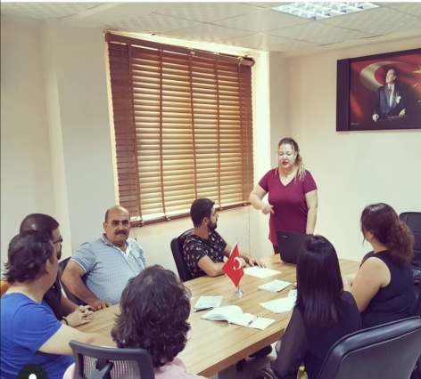
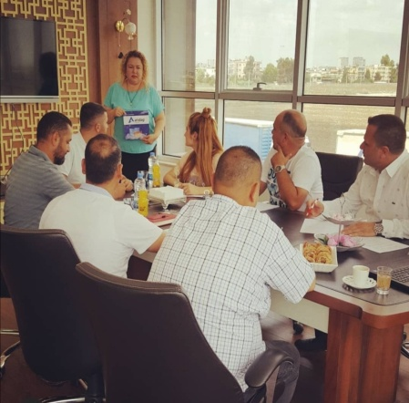
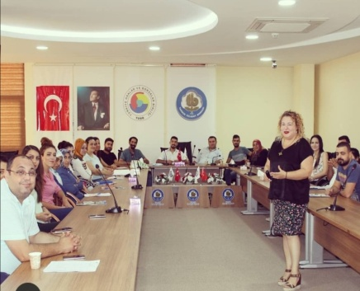
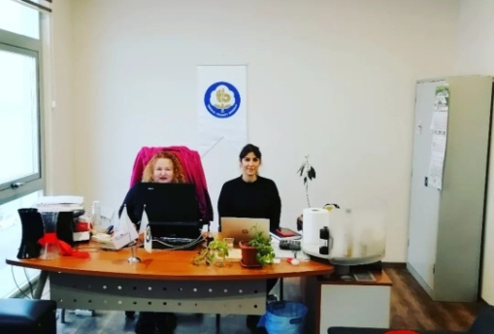
Proje Kazanımları:
- Projeye katılan bütün firmalarımız faaliyetlerden ve projemizden mutlak surette faydalandılar.
- Proje katılımcısı bütün firmaların cirolarında, ihracat cirolarında, karlılıklarında, kalitelerinde artışlar oldu. Yeni pazarlara giriş yaparak, uluslararası ve hedef pazarlarda söz sahibi oldular. Rakip bilgileri arttı ve strateji geliştirdiler. İhracata yönelik yeni ürün geliştirdiler. Birbirleriyle işbirlikleri geliştirdiler.
- Kurumsallaşma, üretim yöntemleri, ürünlerinin ihracata uygunluğu konularında gelişim sağladılar.
- Alınan eğitimler ile firmaların kurumsallaşma, nokta atışı müşteri bulma, hedef pazar analizleri ve ileri satış teknikleri konusunda bilgilendirilmeleri yoluyla rekabet güçlerinin arttırılması sağlanmıştır.
- Rusya ikili görüşmelerimizden sonra bir heyet gelerek firmalarımızı dolaştılar. Projedeki firmalarımızla anlaşmalar yaptılar. Rusya’ya yaş sebze ve meyveleri bu firmalardan ithal etme kararı aldılar.
- İhracat bizim için hayal diyen firmalarımız ihracata başladılar.
- En önemlisi firmalarda dış ticaret birimleri kurularak istihdamda artış sağlandı.
- URGE faaliyetleri sonucunda firmalarımızın ihracatları % 78 artmıştır.
2018-2022
Ciro (USD) | %97
İhracat Artışı(USD) | %78
İstihdam Artışı | %122

